QUESTÃO
A professora de Eduardo escreveu no quadro a operação abaixo. Ele foi o primeiro da turma a resolver e acertar.

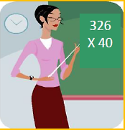
Eduardo encontrou como resultado:

(A) 1.204
(B) 1.304
(C) 12.840
(D) 13.040

GABARITO: D

